第二章 基于EDEM的玻璃纤维振动给料仿真分析

本章针对纤维喂料过程中匀速性和统一性的问题，提出采用振动给料这一简单有效的方式进行玻璃纤维喂料。因为振动送料机通常用于把块状、颗粒状、粉状物料从贮料仓中定量、均匀、连续地输送到受料装置中[6]。同时为了探究振动给料机能否满足玻璃纤维送料要求，引入离散单元法（DEM）进行数值模拟，借助离散单元法仿真软件EDEM即可模拟振动给料机不同参数下纤维群振动输送过程，并通过粒子运动轨迹和作用力分析其运动特性，旨在进一步理解振动料槽中纤维流的运动规律和为专用振动给料机设计提供理论基础。

# 2振动给料机运动参数拟定

## 2.1纤维振动形式分析

生产中最常用的电磁振动给料机（如图1）是通过料槽的振动来输送物料的，当电磁振动给料器采用不同的几何参数和动力学参数时，物料在料槽上将呈现四种基本运动形式：相对静止、正向滑行、反向滑行和抛掷运动[7]。

相对静止指的是粒子与料槽间没有相对滑移，此时粒子与料槽之间的摩擦为静摩擦。当摩擦由于正压力的变化变成滑动摩擦时，如果惯性力使粒子往出料口移动则称为正向滑行，往进料口移动则称为反向滑移，而当正压力因料槽加速而消失使粒子失重腾空时即称为抛掷运动。

纤维在振动料槽中运动时选用不同的运动参数，各运动的强弱表现会有所不同。正向滑行保证了给料机的送料性能，是必要的运动形式，并且其强弱对输送速度有着很大的影响。同时考虑到输送过程要避免纤维团聚，抛掷运动也不可或缺，其强度越大扬起越明显，纤维就越松散。

因此，合适的运动参数是实现纤维定量、均匀输送的关键因素。振动给料机的几何参数主要指槽体倾角，而运动参数主要指振动方向角、激振力频率和振幅[8]。本文主要讨论激振力频率和振幅对纤维运动形态的影响，固定槽体倾角和振动方向角，选取不同的频率和振幅对给料过程进行仿真以了解这两项参数对纤维运动规律的影响。

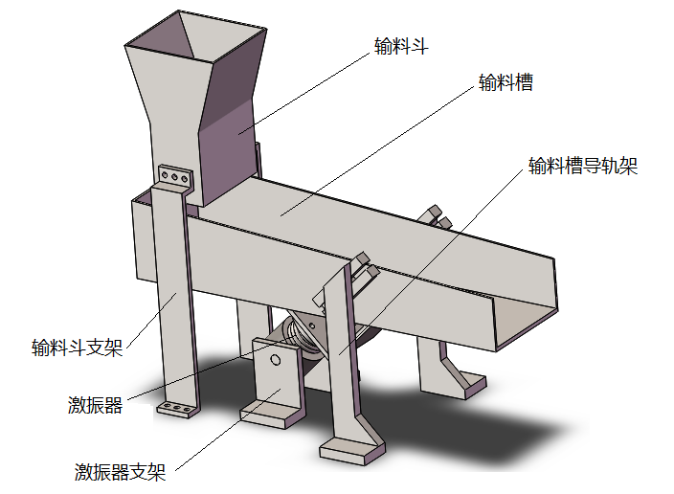

图1 电磁振动给料机一般结构

Fig.1 normal structure of electromagnetic vibrating feeder

## 2.2电磁振动给料机力学模型

振动给料机实际上是一种由质量块、弹簧和阻尼组成的单自由度受破振动系统(SDOF)，等效力学模型可由图【】给出。



系统施加简谐力使料斗产生简谐运动，其运动微分方程可由下式给出：



式中 —系统阻尼

—弹簧弹性系数

一般情况下振动给料机工作在欠阻尼状态，阻尼的大小很大程度上影响了振动给料机振动参数的选择。

## 1.2振动参数求解

简化纤维在料槽中的受力状态如图2所示，此处选用水平给料机作为研究对象，所以其料槽倾角为，为振动方向，与料槽的夹角即为振动方向角，为了获得较大的抛掷运动选定。



图2 玻璃纤维受力状态

Fig.2 force state of glass fiber

设料槽面在激振力的作用下方向的位移为：

 (1)

将振动分解到*x*轴,*y*轴方向有：

 (2)

此时便可从纵向振动和横向振动分别探讨抛掷运动和正向滑行的产生条件，从而选择合适的运动参数进行后续的仿真。在纵向（*y*轴方向）若要产生抛掷，则存在时刻支撑力，其条件式为：

 (3)

解出为：

 (4)

则的存在条件为：

 (5)

轴向（轴方向）若要产生滑动，则存在时刻正向惯性力与正压力的比之等于摩擦角正切值，条件式为：

 (6)

式(2)代入上式有：

 (7)

得到为：

 (8)

同理，其有解条件为：

 (9)

当时，式(9)可以化归为式(5)。

注意到式(5)、(9)都含有因式且恰好是电磁振动给料机机械指数[6]和弗劳德数[9]的倒数：

 (10)

表1 运动参数表

Tab.1 motion parameter

|  |  |  |  |  |
| --- | --- | --- | --- | --- |
| 序号 |  |  |  | 备注 |
| 1 | 2 | 20 | 3.22 | 满足条件式 |
| 2 | 4 | 14 | 3.22 | 满足条件式 |
| 3 | 8 | 10 | 3.22 | 满足条件式 |
| 4 | 10 | 5 | 1.00 | 不满足条件式 |

而机械指数对给料机的工作性能有较大的影响，值过低，物料抛不起来，振幅也不稳定，给料效果不佳；值过高，振动和冲击强烈，对槽体损坏较大，通常[6]，因此本文固定值，求解三组满足条件式(5)、(9)的运动参数，并设置一组不满足的作为对照。大多数材料的最佳输送是在的频率范围和的振幅范围内进行[10]，再由和最终拟定仿真参数（振幅，激振频率）如表1所示：

# 2仿真前处理

## 2.1三维模型建立

去除振动给料机仿真不必要的部分，利用Solidworks绘制料斗和料槽的三维模型，并导入仿真软件EDEM如图3所示，简化的料槽三维模型主要几何参数为：长度,料槽宽，料槽倾角。

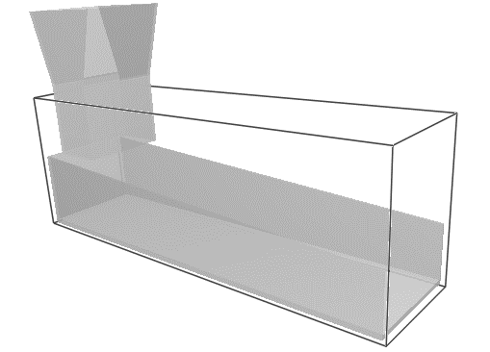

图3 料斗和料槽的三维模型

Fig.3 model of Feed trough with hopper

玻璃纤维形状由实际原料测绘而得，为直径，长度的圆柱体。EDEM粒子模板(Particle Template)可用微小球体堆积的方式逼近粒子真实形状，以其搭建成的玻璃纤维如图4所示。玻璃纤维相互碰撞时作为弹性体只有弹性形变，因而此处粒子的碰撞模型采用离散动力学中弹性体常用的软球模型[11]。

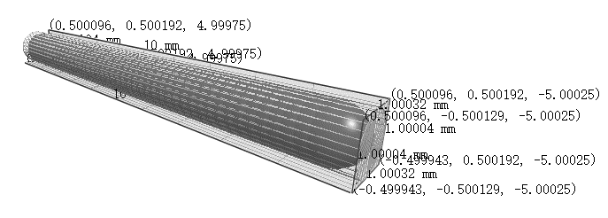

图4 玻璃纤维粒子模型

Fig.4 model of single glass fiber

## 2.2物理环境设置

物理环境主要指材料力学特性、材料接触特性、颗粒接触模型、颗粒投料特征、几何体运动。材料力学特性参数、接触特性参数查阅相关资料确定如表2、3所示，其中钢为振动给料机料槽材料。对于接触模型，在干颗粒普通接触情况下，玻璃纤维与玻璃纤维的接触可选用基本Hertz-Mindlin (No Slip)模型，而玻璃纤维与给料机的接触考虑滚动，选择Hertz-Mindlin (No Slip) with RVD Rolling Friction模型[12]。

EDEM给出了4种落料特征决定性因素,分别是位置、速度、方向和角速度。这四种因素的设置均采用随机模式，且随机数值范围设置较广以便更好地模拟实际投料情况。

几何体运动定义在料槽上，运动方式设置为振动，方向矢量给定在料槽几何中心，平行于平面并与*y*轴夹角为以模拟振动方向角。运动参数初始相位角设置为0，振幅和频率按表1拟定的参数设置。

表2 材料力学特性参数

Tab.2 Material mechanical property parameters

|  |  |  |  |  |
| --- | --- | --- | --- | --- |
| 材料 | 泊松比 | 密度 | 弹性模量 | |
| 玻璃纤维 | 0.22 | 2.45 | | 8.50104 |
| 钢 | 0.30 | 7.80 | | 1.82105 |

表3 材料接触特性参数

Tab.3 Material contact characteristic parameter

|  |  |  |  |
| --- | --- | --- | --- |
| 接触材料 | 恢复系数 | 静态摩擦系数 | 滚动摩擦系数 |
| 玻璃纤维-玻璃纤维 | 0.5 | 0.154 | 0.10 |
| 玻璃纤维-钢 | 0.3 | 0.154 | 0.05 |

# 3结果与分析

## 3.1分析指标

本研究的初衷是通过仿真纤维在振动给料机上的群体性运动验证振动输送的方式能否使得纤维匀速输送以及能否使得纤维松散不团聚。因为给料机的作用结果是在末端即出料口体现，所以选取末端部分作为研究对象。要判断纤维料是否匀速输送，可以选取如图4(a)所示末端区域，观察其某一时间段内纤维数量的最大变动量，根据工艺要求，混合比例以质量标定，且误差不超过2 *g*，因此引入质量变动量指标,定义式如下：

 (11)

式中：—单个纤维质量，由软件自动计算给出。若质量变动在2 g以内，则说明送料均匀，能达到工艺要求。

要判断纤维是否松散输送，可以在已选择的末端区域再划分等大小的4块区域，如图5(b)所示，然后在某一时间段内记录每一个小区域纤维所占的体积并作出折线图，观察折线图上是否有明显凸起，若有则表明有团聚现象，否则即可认为纤维松散输送，满足工艺要求。

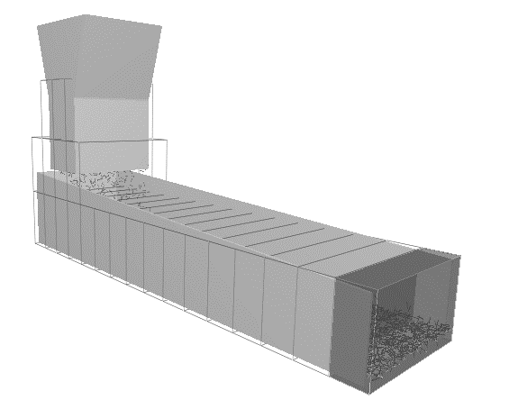 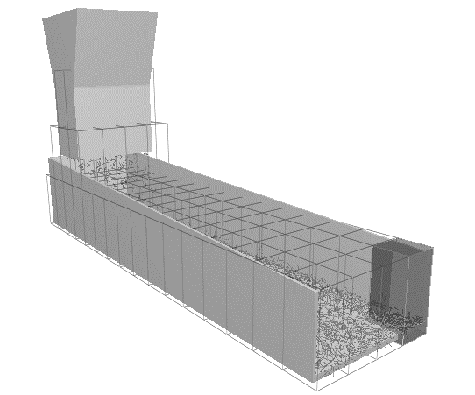

（a） (b )

(a) 末端区域 (b)末端1/4区域

图5 仿真数据分析区域

Fig.5 Simulation data analysis area

本文也将利用这2个指标讨论在相同的机械指数相同的情况下不同运动参数对纤维运动的影响，从而为之后设计纤维振动给料机提供准备。

## 3.2仿真结果

不同运动参数的仿真运行至分析区域稳定结束，将纤维以速度矢量的形式表现出来，以同一俯视视角观察得到如图5所示的物料流形式，可以看出满足抛掷条件和正向滑移条件的情况下[图6(a)~(c)]，纤维运动轨迹排列整齐无明显的相交迹象，而不满足条件时[图5(d)],运动矢量几乎与输送方向垂直，基本上丧失了输送能力，所以不再对其作进一步分析。同时这也总体上说明合适的振动能让原先杂乱排布的纤维通过振动的运动方式逐渐归整起来。



1. （b） （c） （d）

参数组:（a）2 mm,20 Hz (b) 4 mm,14 Hz (c)8 mm,10 Hz (d)10 mm,0.5 Hz

图6 纤维速度矢量分布图

Fig.6 Fiber velocity vector distribution

再具体地分析选定区域，针对图4(a)的区间，利用仿真数据作如图7所示的时间点与粒子数的关系图。机械指数一定运动参数不同的情况下，纤维到达给料机出料端后数量都就基本稳定，且达到稳定的速率也基本一致，同时可以看出，振幅对给料速度的影响是显著的 ，合适的范围内，振幅越大，给料速度越快,料槽堆料越少。计算质量变动量指标值得表4，结果表明，振动给料方式均有很好的匀速输送性。



参数组:（a）2mm,20Hz （b）4mm，14Hz （c）8mm，10Hz

图7 时间点与粒子数的关系图

Fig.7 Time point and particle number relationship

针对图4(b)的区域，考察纤维所占区域的体积，利用仿真数据可作粒子体积变化图8。可以看出每一块区域的体积变化近乎一致，相互之间跟随性很好，说明纤维振动方式能够很好地避免纤维结团,可以保证后续工艺正常进行。

表4 质量变动量指标值

|  |  |  |  |  |  |
| --- | --- | --- | --- | --- | --- |
| 序号 | 参数组 |  |  |  | 说明 |
| 1 | 2*mm* 20*Hz* | 922 | 879 | 0.789 |  |
| 2 | 4*mm* 14*Hz* | 701 | 647 | 0.881 |  |
| 3 | 8*mm* 20*Hz* | 487 | 444 | 0.991 |  |



参数组:（a）2 mm,20 Hz (b) 4 mm,14 Hz (c)8 mm,10 Hz

图8 不同振幅与频率下各区域粒子所占体积随时间的变化

Fig.8

# 4结论

(1)本文对玻璃纤维振动输送进行离散单元仿真，设置了4组不同的振动参数，最终得到的速度矢量图表明满足条件式的运动参数产生的振动能很好地产生抛掷运动和正向滑移运动，这2种运动形式又能使得纤维被均匀松散的运输，而不满足条件式的振动，没有产生抛掷和明显正向滑移，纤维料聚集在一起不能被有效输送;

(2)进一步针对末端区域分析仿真数据，证实了只要振动给料机机械指数选择适当，电磁振动给料机的纤维输送效果便可达到预期要求。且振幅大频率低时输送速度快，振幅小频率高时输送慢但更为平稳，因而可以通过控制振幅来较为精准地控制输送的快慢;

(3)同时本研究的局限性主要集中在没有考虑振动方向角和槽体倾角对振动的影响,但给定固定值能实现机械指数与运动条件式的统一，并且配合上不同的振动参数也能实现不同的运动效果，同样可为后续实际装置设计提供依据。